Министерство науки и высшего образования Российской Федерации

**Федеральное государственное бюджетное образовательное учреждение**

**высшего образования**

«Владимирский государственный университет

имени Александра Григорьевича и Николая Григорьевича Столетовых»

(ВлГУ)

Кафедра информационных систем и программной инженерии

**Лабораторная работа №7**

**по дисциплине**

**«АДМИНИСТРИРОВАНИЕ И БЕЗОПАСНОСТЬ ИНФОРМАЦИОННЫХ СИСТЕМ»**

**ШИФРОВАНИЕ С ПОМОЩЬЮ АНАЛИТИЧЕСКИХ ПРЕОБРАЗОВАНИЙ**

**Выполнил**:

ст. гр. ПРИ-120

Д. А. Грачев

**Принял**:

Доцент кафедры ИСПИ

Курочкин С. В.

Владимир, 2023

ЦЕЛЬ РАБОТЫ

Освоить на практике применение алгоритма шифрования с помощью аналитических преобразований.

ВЫПОЛНЕНИЕ РАБОТЫ

1. Заполним массив алфавитом, чтобы получать цифру по индексу буквы



Рисунок . Массив алфавита

1. Функция перемножения матриц

function multiplyMatrix(A,B) {  
 let rowsA = A.length, colsA = A[0].length,  
 rowsB = B.length, colsB = B[0].length,  
 C = [];  
  
 if (colsA !== rowsB) return false;  
  
 for (let i = 0; i < rowsA; i++) C[ i ] = [];  
  
 for (let k = 0; k < colsB; k++) {  
 for (let i = 0; i < rowsA; i++) {  
 let t = 0;  
 for (let j = 0; j < rowsB; j++) t += A[ i ][j]*B[j][k];  
 C[ i ][k] = t;  
 }  
 }  
  
 return C;  
}

1. Функция формирования вектора

function createVector(arr, length) {  
 let newArr = arr.map((item) => [item])  
 while (newArr.length < length) newArr.push([33])  
 return newArr  
}

1. Функция шифрования

function encryption(text, key) {  
 text = text  
 .toLowerCase()  
 .split("")  
 .filter((item) => forDel.includes(item))  
 .join("")  
  
 const charNumberArray = text.split("").map((item) => alphabetArr.indexOf(item))  
 const cipher = []  
 for (let i = 0; i < charNumberArray.length; i += key.length) {  
 cipher.push(multiplyMatrix(key, createVector(charNumberArray.slice(i,i + key.length), key.length)))  
 }  
 return cipher.flat(2)  
}

1. Результат работы

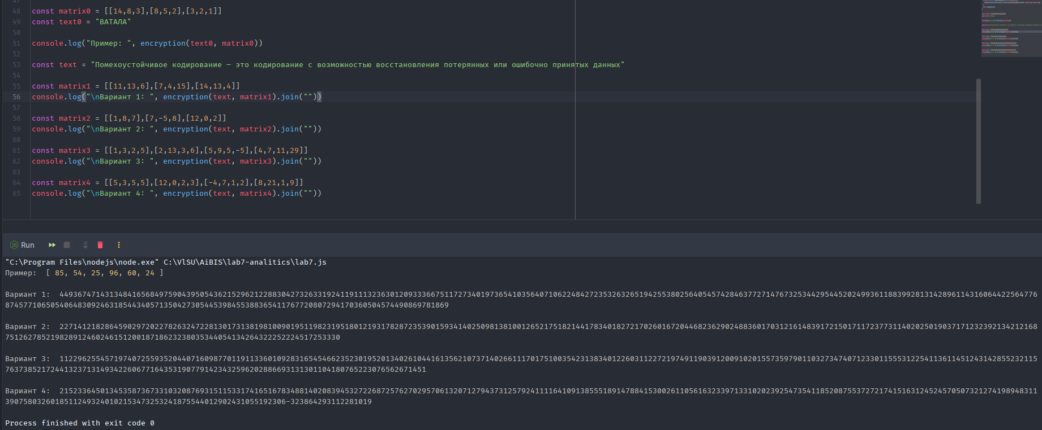

Рисунок . Задание 1 - все варианты

ВЫВОД

В ходе выполнения работы было освоено на практике применение алгоритма шифрования с помощью аналитических преобразований.